Министерство образования Пензенской области

Государственное автономное профессиональное образовательное учреждение

Пензенской области

«Пензенский колледж информационных и промышленных технологий (ИТ-колледж)»

Учебный комплекс информационных технологий

**Отчёт**

об Лабораторных работах

|  |  |
| --- | --- |
|  | Выполнила: Лекарева Олеся Сергеевна  обучающаяся 2 курса, группы 22ИТ17 по специальности 09.02.07 «Информационные системы и программирование»  Оценка _______________________  Проверил преподаватель: Лукьянова Галина Степановна |

Пенза, 2023

**Лабораторная работа №1.**

**Тема: Среда разработки Visual Studio.Net. Установка и создание первой программы в среде Visual Studio.Net на языке С#.**

**Тема:** Разработка и тестирование кода программы на языке С#. Линейные алгоритмы.

**Оборудование:**

1. Ноутбук MSI Modern
2. Программное обеспечение: ОС Windows, среда Visual Studio.Net

**Ход работы:**

1. Разработать алгоритм задачи и представить его в виде схемы программы

2. В текстовом редакторе создать файл с программой

3. Выполнить тестирование и отладку программу

4. Результаты представить в виде отчета

5. Сделать вывод о проделанной работе

**Цель работы:**

1. Формирование навыков разработки приложения на языке С#.

2. Формирование навыков работы в среде Visual Studio.Net

3. Изучение операторов языка С# для описания линейных алгоритмов.

Оборудование: ПК, программное обеспечение: ОС, Visual Studio.Net

**Ответы на контрольные вопросы:**

1. **Как оформляется программа на С#?**

Программа начинается с класса Program, который сгенерирован автоматически. Класс может содержать различные инструкции. В данном случае у меня объявлен метод Main, который является входной точкой программы. Ключевое слово static указывает, что метод Main – статический, а void – что он не возвращает никакого значения. Далее в скобках идут параметры метода string[] args - это массив args, который хранит значения типа string. Далее идёт сама программа. Console.WriteLine() – используется для вывода каких либо значений. double R = Convert.ToDouble(Console.ReadLine()); - используется для ввода числа R с консоли. double L = 2 * n * R; - само действие.

1. **Какие операторы С# используются для описания линейных алгоритмов?**

Операторы присваивания используются для описания линейных алгоритмов.

1. **Последовательность действий для запуска программы на языке С#?**

Мы можем запустить программу с помощью клавиши F5 или с панели инструментов, нажав н зелёную стрелку.

**Задание на лабораторную работу:** Найти длину окружности и площадь круга заданного радиуса R.

**Схема программы**

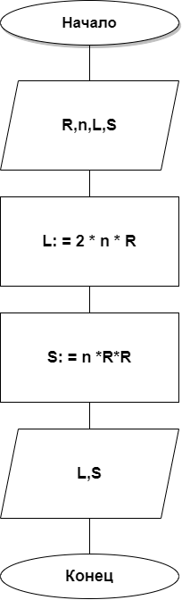

**Листинг с исходным кодом**

using System;  
  
class Program  
{  
    private static void Main(string[] args)  
    {  
        Console.WriteLine("Длина и площадь круга заданного радиуса R");  
        Console.WriteLine("Ввести число R (радиус окружности)");  
        double R = Convert.ToDouble(Console.ReadLine());  
        double n = 3.14;  
        Console.WriteLine("Длина окружности L =");  
        double L = 2 * n * R;  
        Console.WriteLine(L);  
        double S = n * R*R;  
        Console.WriteLine("Площадь окружности S =");  
        Console.WriteLine(S);  
        Console.ReadKey();  
    }  
}

**Результаты тестирования**

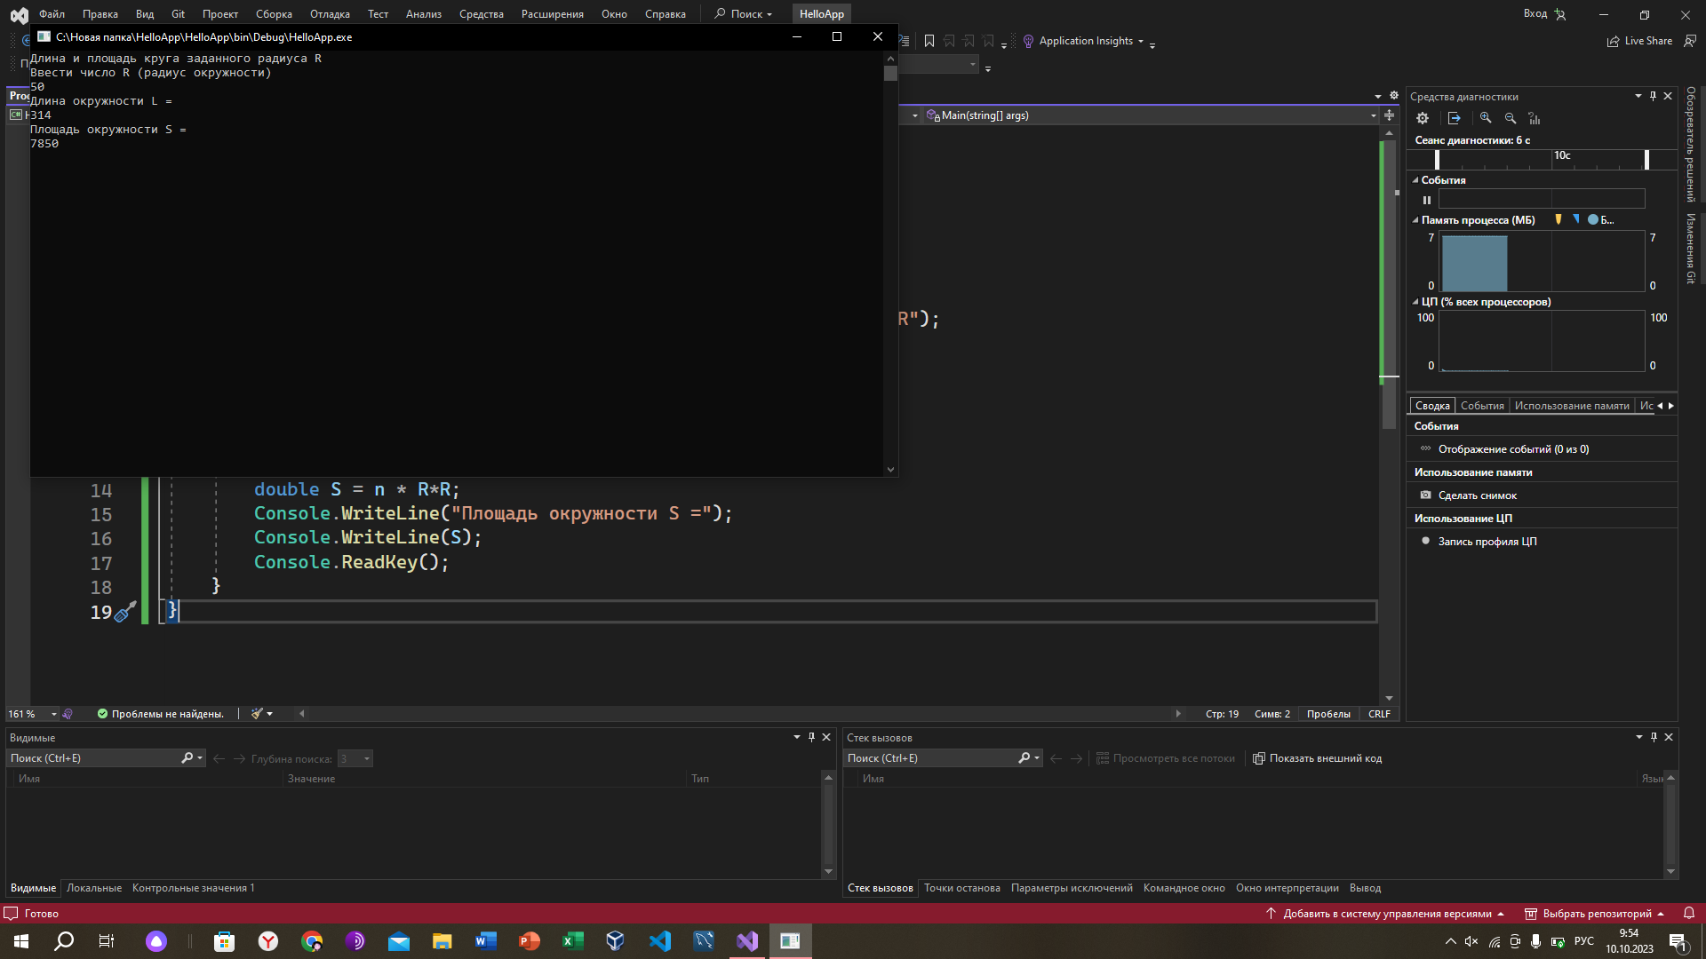

Всё работает правильно.

**Вывод:** Visual Studio.Net предоставляет возможности для создания и отладки приложений на C#. Работа в среде Visual Studio.Net облегчает создание и выполнение программ, предоставляя наглядный интерфейс разработки и инструменты для отладки. Первый написанный код на языке C# полностью выполняет свои задачи.